箇条書き、段落番号、アウトライン、リスト
学習月日 年 月 日

箇条書きや段落番号などはリストと呼ばれる表示機能です。情報を整理して表示するための機能です。
これらの機能は、[ホーム]タブの[段落]から行います。
それぞれの▼をクリックすると、さまざまな形式を設定することができます。

「箇条書き」には、行頭文字を使用する場合と段落番号を使用する方法があります。

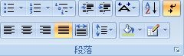

アウトライン
箇条書き
段落番号
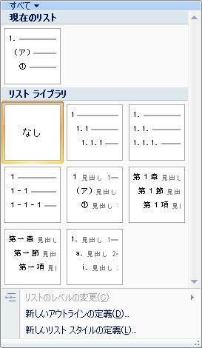
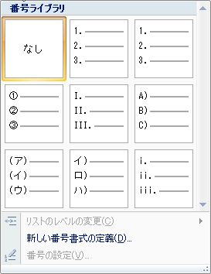
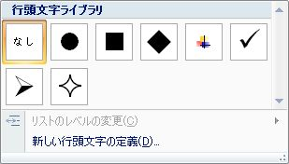

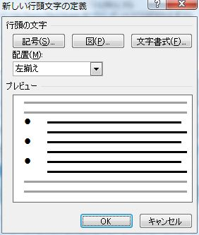

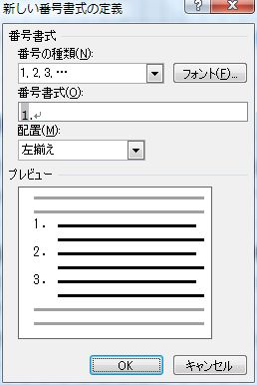

行頭文字を使った箇条書き
行頭文字の付いた箇条書きを設定するときに使用します。

箇条書きの操作方法は
- 箇条書きをする段落を選択します。
- [ホーム]タブの[段落]の [箇条書き]ボタンの▼をクリックします。
- 行頭文字ライブラリの一覧が表示されるので、使用したい行頭文字を選択します。

段落番号が設定された段落では、[箇条書き]ボタンが、 から に変わります。
- 解除するには をクリックし、 にすると解除されます。

段落番号を使った箇条書き
段落番号を使った箇条書きを使用すると、先頭の段落から連続して番号が行頭に表示されます。後から段落を削除したり追加すると、自動的に番号が振り直されます。
段落と段落の間に表や図などを挿入したりすると、連続性が失われることがあます。また、逆に連続した番号を振りたくない場合に、前の番号から連続されることがあります。
番号の振り直しなどの設定は、後から自由に行えます。

段落番号の操作方法は
- 箇条書きをする段落を選択します。
- [ホーム]タブの[段落]の [段落番号]ボタンの▼をクリックします。
- 行頭文字ライブラリの一覧が表示されるので、使用したい行頭文字を選択します。

段落番号が設定された段落では、[段落番号]ボタンが、 から に変わります
- 解除するには をクリックし、 になると段落番号が解除されます。

箇条書きの行頭文字や段落番号の書式を変更する
行頭文字や段落番号だけを赤やフォントを変更することができます。
- 設定した段落を選びます。
- [ホーム]タブの[段落]の [箇条書き]ボタンの▼をクリックします
- [新しい行頭文字の定義]を選びます
- [新しい行頭文字の定義]ダイアログボックスで、[文字書式]ボタンをクリックします。
- [フォント]ダイアログボックスが表示されますから、必要に応じて設定します。
- OKボタンをクリックし、ダイアログボックスを閉じます。

箇条書きを止めるにはEnterキーを2回押す
リストの末尾でEnterキーを押すたびに、新しい行頭文字または段落番号が作成されますが、Enterキーをもう一度押すと、最後の行頭文字または段落番号が消えて、新しい行で新しい段落を始めることができます。

箇条書き (行頭文字/段落番号) の自動設定のオンとオフを切り替える
箇条書きを行っていると、文字を入力しEnterキーを押すと自動的に行頭文字や段落番号が挿入されます。自動的に挿入されないようにするには設定を変更します。

その方法は
- (Officeボタン)をクリックし、[Word のオプション]をクリックします。
- [文章校正]をクリックします。
- [オートコレクトのオプション]をクリックし、[入力オートフォーマット]タブをクリックします。
- [入力中に自動で書式設定する項目]の[箇条書き (行頭文字)]チェック ボックスと[箇条書き (段落番号)]チェック ボックスのオン/オフを必要に応じて切り替えます。

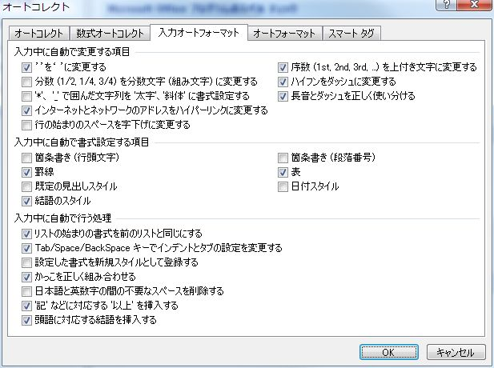

Word 97-2003では、[ツール]―[オートコレクトのオプション]―[オートコレクト]ダイアログボックスから[入力オートフォーマット]タブの[入力中に自動で行う処理]項目の[箇条書き（行頭文字）]チェックボックスと[箇条書き（段落番号）]チェックボックスのオン/オフで切り替えます。

アウトライン
アウトラインは、文書の内容による塊を作るものです。解説書、論文、規定集など沢山の項目がある文書では、大項目、中項目、小項目に分けることにより、見やすく理解しやすいものにすることができます。

また、アウトラインは、[スタイル]からの設定や[見出しマップ]での表示、[目次]と連動しています。

一般的には、「第1章」、「第1節」、「第1項」とレベルが下がっていきます。
アウトラインでは最大9レベルまで設定できます。

法律文では、条・項・号・号の細分となっているようです。
参考：「参議院法制局 法制執務コラム」http://houseikyoku.sangiin.go.jp/column/column021.htm

アウトラインは、既定のもの以外に独自に設定できます。

- [ホーム]タブの[段落]から[アウトライン]ボタン をクリックします。
- [新しいアウトラインの定義]をクリックし、[新しいアウトラインの定義]ダイアログボックスを表示させます。
- 必要な設定を行います。
- OKボタンをクリックします。

